1. **为数组添加删除元素**

**所有的数组都是对象**，可以为其创建任意名字的属性，但当属性名只有在0~2的32次方-2之间的整数名才是索引，如果使用的属性是索引时，数组就会根据它们更新length的属性值。

数组的两个特殊行为：

1. 为一个数组元素赋值，它的索引大于或等于现有数组的长度时，length属性的值将设置为i+1;
2. 当设置数组的length属性值小于当前长度的非负整数n时，当前数组中那些大于或等于n的元素将从中删除、当设置length值大于当前长度时，不会向数组中添加新元素，而是在数组尾部创建了个新的区域。

例题：

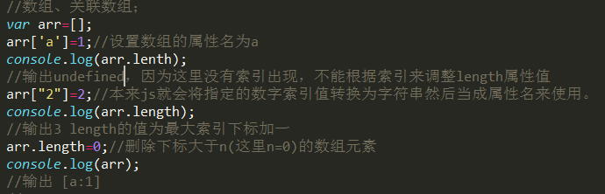

1. **作用域**

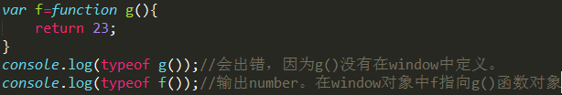

1. **new string和string的区别**

见区别。